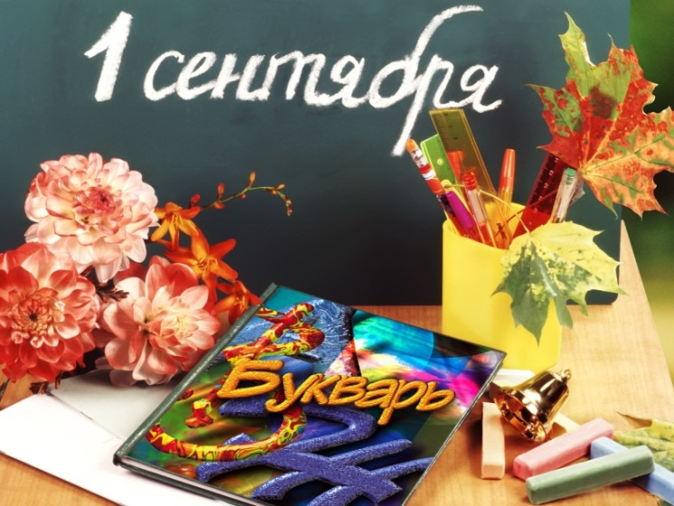

Хабарландыру

Құрметті ұстаздар, ата-аналар және оқушылар!

2019 жылдың 1 қыркүйегінде Білім күніне арналған салатанатты мерекелік жиын өтеді.

Салтанатты жиындардың өту кестесі:

1, 10, 11 сыныптар – басталуы сағ. 10:00

2, 4 сыныптар – басталуы сағ. 11:00

3, 5, 8 сыныптар – басталуы сағ. 11:40

6, 7, 9 сыныптар – басталуы сағ. 12:20

№ 17 ЖОББСОБМ әкімшілігі

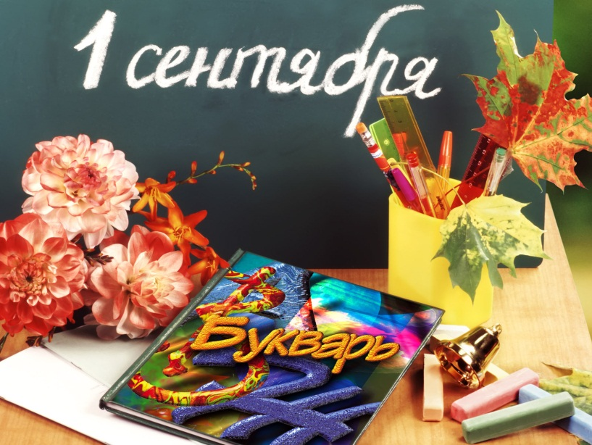

Объявление

Уважаемые учителя, родители и ученики!

Торжественная линейка, посвященная Дню Знаний, состоится 1 сентября 2019 года.

Расписание торжественных линеек:

1, 10, 11 классы – начало в 10 час. 00 мин.

2, 4 классы – начало в 11 час. 00 мин.

3, 5, 8 классы – начало в 11 час.40 мин.

6, 7, 9 классы – начало в 12 час. 20 мин.

Администрация СОПШДО №17

